¿Cómo impacta el diseño del área de trabajo en el desempeño de los trabajadores?
El diseño del espacio de trabajo juega un papel crucial en el desempeño laboral de los empleados. Un entorno bien diseñado puede fomentar la productividad, la creatividad y el bienestar de los trabajadores, mientras que un espacio inadecuado puede tener efectos negativos en su rendimiento y satisfacción laboral.
- Distribución del espacio: Una distribución abierta y flexible del espacio de trabajo puede promover la colaboración y la comunicación entre los empleados, facilitando la interacción y el intercambio de ideas.
- Iluminación natural: La presencia de luz natural en el lugar de trabajo ha demostrado tener efectos positivos en el estado de ánimo, la concentración y la productividad de los empleados. Es importante maximizar la entrada de luz natural y complementarla con iluminación artificial adecuada.
- Colores y decoración: Los colores y la decoración del espacio pueden influir en el estado de ánimo y la motivación de los empleados. Se recomienda utilizar colores neutros y tonos suaves para crear un ambiente tranquilo y armonioso.
- Mobiliario ergonómico: El uso de mobiliario ergonómico, como sillas ajustables y escritorios adaptables, puede contribuir a prevenir lesiones musculoesqueléticas y mejorar la comodidad de los trabajadores, lo que a su vez se traduce en un mejor desempeño laboral.
- Espacios para descanso: Incorporar áreas destinadas al descanso y la relajación, como salas de estar o zonas verdes, puede ayudar a reducir el estrés y mejorar la concentración de los empleados durante su jornada laboral.
- Privacidad y acústica: Garantizar espacios que ofrezcan privacidad cuando sea necesario y controlar adecuadamente la acústica del entorno pueden favorecer la concentración y minimizar las distracciones para los trabajadores.

Al prestar atención al diseño del espacio de trabajo y adaptarlo a las necesidades y preferencias de los empleados, las empresas pueden crear un ambiente propicio para potenciar el desempeño laboral, fomentar la creatividad y mejorar la satisfacción en el trabajo.
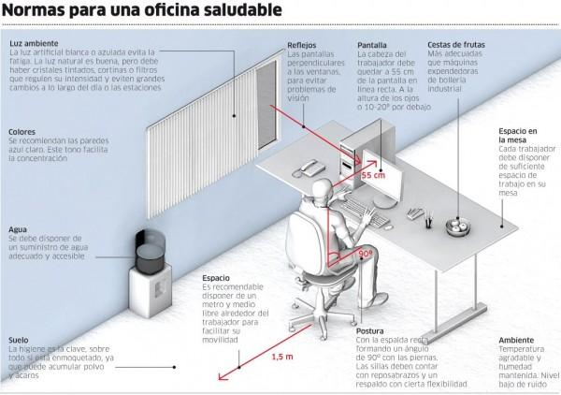

- Spaces, C. (2024, 25 julio). ¿Cómo el diseño del espacio de trabajo influye en el desempeño laboral? https://es.linkedin.com/pulse/c%C3%B3mo-el-dise%C3%B1o-del-espacio-de-trabajo-influye-en-desempe%C3%B1o-zpdee
- Isidro, A. (2024, 29 febrero). ¿Cómo el diseño del espacio de trabajo influye en la productividad? Orkesta By SYSTEC. https://www.orkesta.net/post/c%C3%B3mo-el-dise%C3%B1o-del-espacio-de-trabajo-influye-en-la-productividad

